OA 24 | 3. El gráfico muestra las ventas de un quiosco  en dos meses.  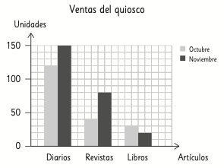  ¿Qué artículo tuvo mayor diferencia de ventas entre ambos meses? | 6° Básico  Tomo 2  Capítulo 16  Gráficos de barra doble

